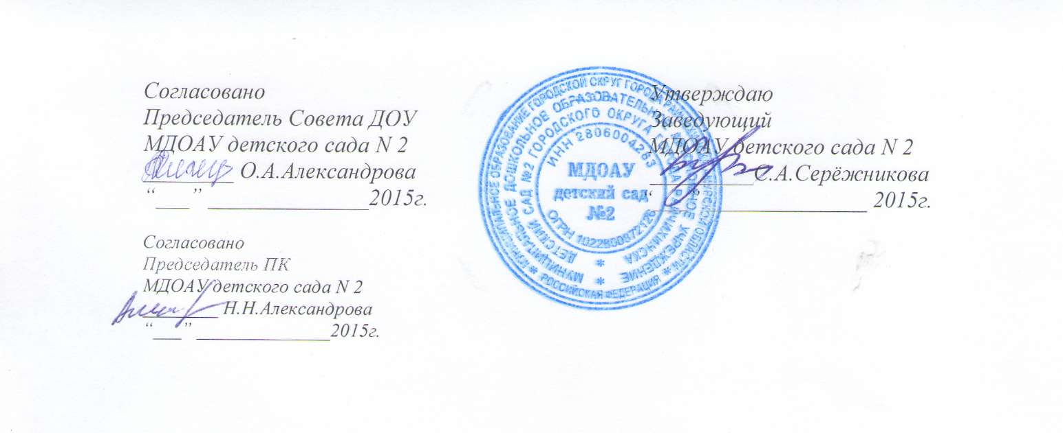

Положение о разновозрастной группе
1. Общие положения
1.1. Настоящее Положение о дошкольной разновозрастной группе регулирует образовательную и воспитательную деятельность дошкольной разновозрастной группы МДОАУ детского сада №2.
1.2. Непосредственное руководство деятельностью дошкольной группой осуществляет заведующая МДОАУ детским садом №2.
1.3. Образовательное учреждение в своей деятельности руководствуется законодательством РФ, Типовым положением дошкольном образовательном учреждении, утвержденным приказом Министерства образования и науки Российской Федерации от 27.10.2011 г. №2562, Уставом МДОАУ детского сада №2, приказами и распоряжениями и другими локальными актами, регламентирующими деятельность МДОАУ детского сада №2, а также настоящим Положением.
2. Цели и задачи
2.1. Образовательное учреждение создает условия для реализации права на получение дошкольного образования.
2.2. Дошкольная группа создана в целях осуществления воспитательно-образовательного процесса и создания оптимальных условий для охраны и укрепления здоровья, физического и психического развития воспитанников с 3 до 7 лет.
2.3. Взаимоотношения между образовательным учреждением и Родителями, (законными представителями), в дальнейшем Родители, регулируются Договором между дошкольным учреждением и родителями воспитанников дошкольной группы, в дальнейшем Договором.
2.4. Основными задачами образовательного учреждения на дошкольной ступени образования являются:
• реализация функций, определенных Уставом;
• воспитание и обучение воспитанников по программе дошкольного образования;
• содержание детей: присмотр, уход, медицинское обслуживание, социально-психологическое сопровождение, питание;
• обеспечение и укрепление здоровья воспитанников;
3. Функции дошкольной группы
3.1. В соответствии с поставленными задачами заведующая МДОАУ детским садом №2, воспитатели дошкольной группы выполняют следующие функции:
• Готовят к эксплуатации прогулочные площадки и помещения дошкольной группы (групповую комнату и спальное помещение, раздевалку, раздаточную, санитарные комнаты и другие необходимые помещения), следят за выполнением санитарных, противопожарных и других норм и требований, предъявляемых к образовательному учреждению.
• Осуществляют образовательный процесс (обучение, воспитание).
4. Организация образовательного процесса
4.1. Режим работы дошкольная группы – пятидневная неделя.
4.2. Максимальная продолжительность пребывания воспитанников в дошкольной группе – с 7.30 до 17.30 часов.
4.3. Учебный год в образовательном учреждении на дошкольной ступени начинается 1 сентября.
4.4. Комплектование групп на учебный год производится администрацией МДОАУ детского сада №2 в период с 01 августа по 01 сентября. Свободные места заполняются в течение всего года.
4.5. Количество детей в дошкольной группе устанавливается в зависимости от санитарных норм и имеющихся условий для осуществления воспитательно-образовательного процесса из расчета 2 кв.м на 1 человека (сад), 2,5 кв.м (ясли).
4.6. Содержание воспитательно-образовательного процесса определяется Образовательной программой дошкольного образования МДОАУ детского сада №2, Санитарно-эпидемиологическими требованиями к устройству, содержанию и организации режима работы в дошкольных организациях
Основная общеобразовательная программа разработана на основе «Примерной программы дошкольного образования» и с учётом примерной основной общеобразовательной программы дошкольного образования «От рождения до школы» (под редакцией Н.Е.Вераксы, Т.С.Комаровой, М.А.Васильевой).
4.6.2. Образовательная программа реализуется через соответствующие для каждого возраста воспитанников виды деятельности: игру, окружающие предметы, игрушки, развивающие игры, групповые и индивидуальные занятия с воспитателем.
4.6.4. Распределение нагрузки на детей осуществляется с учетом гигиенических требований и максимальной нагрузки на детей дошкольного возраста. Учебная нагрузка распределяется не в ущерб прогулкам и дневному отдыху.
4.6.4.1. Максимально допустимое количество обучающих занятий в 1-ой половине дня не превышает 2-х занятий.
4.6.4.2. Продолжительность занятий:
• в подгруппе младшего возраста – 10-15 минут
• в подгруппе среднего возраста – 15-20 минут
• в подгруппе старшего возраста – 20-25 минут
• в подгруппе подготовительного возраста – 25-30 минут.
4.6.4.3. Перерыв между занятиями не менее 10 минут.
4.8. МДОАУ детский сад № 19 организует 4-х разовое питание для детей, посещающих дошкольную группу.
5. Полномочия. Права и обязанности участников образовательного процесса 5.1. Участниками образовательного процесса являются воспитанники, их родители (законные представители), педагоги.
5.2. Воспитанники имеют право на:
• уважение своего человеческого достоинства, свободное выражение собственных взглядов и убеждений;
• медико-психологическую помощь;
• наличие условий психологического комфорта.
Обязаны:
• Выполнять законные требования педагогов и других работников детского сада.
5.3. Родители имеют право:
• выбирать образовательное учреждение и переводить своего ребенка в другое учебное заведение;
• предоставлять ребенку дополнительные образовательные услуги сверх Образовательной программы дошкольной группы;
• защищать законные права и интересы детей;
Обязаны:
• выполнять Устав МДОАУ детского сада №2 и настоящего Положения в части, касающейся их прав и обязанностей;
• своевременно вносить плату за пребывание ребенка в дошкольной группе;
• всемерно содействовать воспитателям дошкольной группы в успешном усвоении детьми содержания обучения.
Несут ответственность:
• за воспитание своих детей и создание необходимых условий для сохранения здоровья детей.
5.4. Работники дошкольной группы:
5.4.1. Имеют право:
• вносить предложения в проекты программ и планов по совершенствованию структуры воспитательного и образовательного процессов;
• на самостоятельный выбор и использование методики воспитания, учебных пособий и материалов, методов оценки развития воспитанников;
• на условия и оплату труда в соответствии с действующим законодательством;
• на получение гарантий и компенсаций, связанных с выполнением трудовых обязанностей, предусмотренных действующим законодательством;
• на повышение квалификации;
• на защиту профессиональной чести и достоинства.
5.4.2. Обязаны:
• выполнять требования Устава, настоящего Положения и иных локальных правовых актов МДОАУ детского сада №2;
• исполнять обязанности в соответствии с трудовым договором, должностной инструкцией;
• совершенствовать профессиональные умения и навыки;
• быть примером достойного поведения в дошкольной группе и общественных местах;
• заботиться о защите прав и свобод воспитанников (в том числе - от всех форм физического и психического насилия).
5.4.3. Несут ответственность:
• за сохранение жизни и здоровья воспитанников;
• за невыполнение обязанностей в соответствии с трудовым договором и локальными актами МДОАУ детского сада №2.

6. Руководство и контроль
6.1. Непосредственное руководство дошкольной группой осуществляется администрацией МДОАУ детского сада №2.
6.2. Штатная численность дошкольной группы определяется штатным расписанием МДОАУ детского сада №2.
6.3.Распределение должностных обязанностей между сотрудниками дошкольной группы регулируется должностными инструкциями.
7. Заключительные положения
7.1. Вопросы, не урегулированные настоящим Положением, решаются на основании действующего законодательства Российской Федерации.
7.2. Любые изменения и дополнения в настоящее Положение утверждаются заведующей МДОАУ детским садом №2.
7.3. Прекращение деятельности разновозрастной дошкольной группы МДОАУ детского сада № 2 производится на основании приказа заведующего образовательным учреждением по согласованию с управлением образования или по решению суда в случаях, предусмотренных действующим законодательством.

